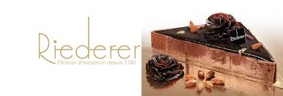

Riederer
Pâtissier d'exception depuis 1780

Informations relatives au bon de commande

(à joindre impérativement au bon de commande)

Chèque à l'ordre de SAS Les Gourmandises de Louise
dans une enveloppe libellée à l'attention de l'Apel Notre Dame du Sacré Coeur
(boîte aux lettres de l'école)

Nom de famille: .............................................................

Prénom de l'enfant:........................................................

Classe de l'enfant pour remise de la commande:....................................

Tél. des parents:.......................................................

Adresse mail des parents ....................................

